**Defect028-TestCase031缺陷报告文档**

**缺陷对应的测试用例编号：**031-F-FileTest-S-D-B

**缺陷优先级：**正常排队

**前提：**程序正常运行

**重现步骤：**

1. 在IDE中打开一个包含3个“test”文件
2. 在查找的文本框中输入“test”
3. 点击查找上/下一次四次，查看系统是否有提示

**预期结果：**

当第四次点击“查找下一次”时，系统会有“查找达到了搜索的起点”提示

**实际结果：**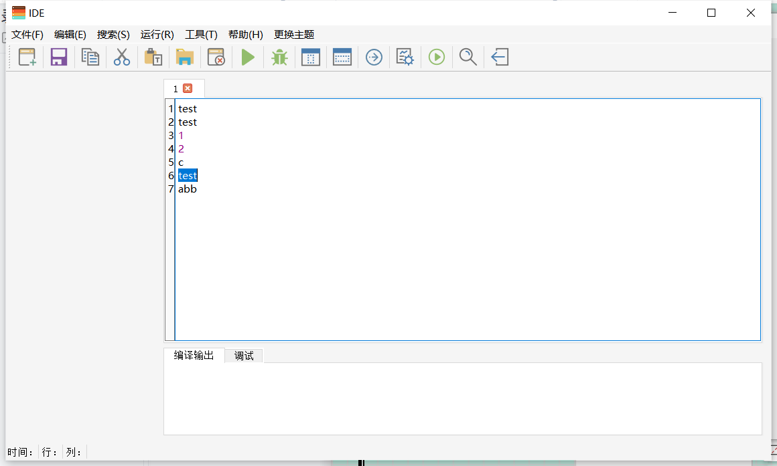

当查找达到了搜索的起点时，系统并未提醒。

**报告人：**杨宜松

**报告日期：**2022.12.14